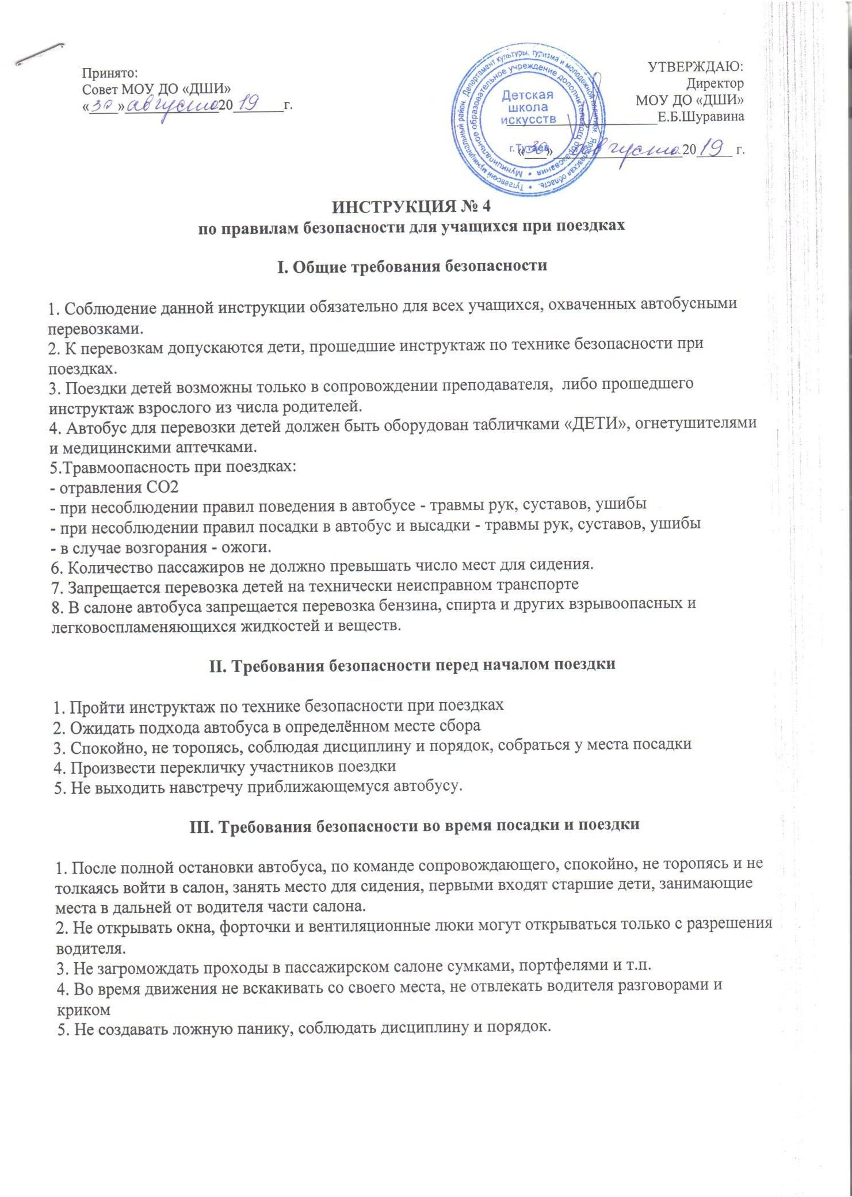

Принято:  Совет МОУ ДО «ДШИ»  « » 20 г. | УТВЕРЖДАЮ:  Директор МОУ ДО «ДШИ»  Е.Б.Шуравина  « » 20 г.

ИНСТРУКЦИЯ № 4
по правилам безопасности для учащихся при поездках

Общие требования безопасности

- Соблюдение данной инструкции обязательно для всех учащихся, охваченных автобусными перевозками.
- К перевозкам допускаются дети, прошедшие инструктаж по технике безопасности при поездках.
- Поездки детей возможны только в сопровождении преподавателя, либо прошедшего инструктаж взрослого из числа родителей.
- Автобус для перевозки детей должен быть оборудован табличками «ДЕТИ», огнетушителями и медицинскими аптечками.
- Травмоопасность при поездках:
- отравления СО2
- при несоблюдении правил поведения в автобусе - травмы рук, суставов, ушибы
- при несоблюдении правил посадки в автобус и высадки - травмы рук, суставов, ушибы
- в случае возгорания - ожоги.
- Количество пассажиров не должно превышать число мест для сидения.
- Запрещается перевозка детей на технически неисправном транспорте
- В салоне автобуса запрещается перевозка бензина, спирта и других взрывоопасных и легковоспламеняющихся жидкостей и веществ.

Требования безопасности перед началом поездки

- Пройти инструктаж по технике безопасности при поездках
- Ожидать подхода автобуса в определённом месте сбора
- Спокойно, не торопясь, соблюдая дисциплину и порядок, собраться у места посадки
- Произвести перекличку участников поездки
- Не выходить навстречу приближающемуся автобусу.

Требования безопасности во время посадки и поездки

- После полной остановки автобуса, по команде сопровождающего, спокойно, не торопясь и не толкаясь войти в салон, занять место для сидения, первыми входят старшие дети, занимающие места в дальней от водителя части салона.
- Не открывать окна, форточки и вентиляционные люки могут открываться только с разрешения водителя.
- Не загромождать проходы в пассажирском салоне сумками, портфелями и т.п.
- Во время движения не вскакивать со своего места, не отвлекать водителя разговорами и криком
- Не создавать ложную панику, соблюдать дисциплину и порядок.

Требования безопасности в аварийных ситуациях

- При плохом самочувствии и внезапном заболевании сообщить об этом сопровождающему.
- В случае травматизма сообщить учителю, он окажет первую помощь.
- При возникновении аварийных ситуаций (технической поломки, пожара и т.д.), по указанию водителя и сопровождающего быстро, без паники, покинуть автобус.
- В случае террористического захвата автобуса соблюдать спокойствие, выполнять все указания без паники.

Требования безопасности по окончании поездки

- Выходить из автобуса спокойно, не торопясь, после полной его остановки и с разрешения сопровождающего.
- Первыми выходят дети, занимающие места у выхода из салона.
- Провести повторную перекличку.
- Не уходить с места высадки до отъезда автобуса.
- Обо всех недостатках, отмеченных вами во время поездки, сообщить сопровождающему.

